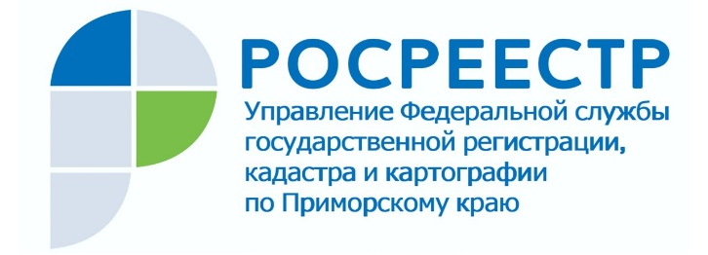

ПРЕСС-РЕЛИЗ

Пресс-служба Управления
Росреестра по Приморскому краю
+7 (423) 245-49-23, доб. 1085

Приморский Росреестр консультирует

Владивосток, 26.11.2021 – Сегодня юристы Управления Росреестра по Приморскому краю приняли участие во Всероссийском едином дне оказания бесплатной юридической помощи.
Это мероприятие стало традиционным - Общероссийская общественная организация «Ассоциация юристов России» проводит его ежеквартально.
В этот день каждый желающий, в том числе представители организаций и бизнес-сообщества, смогли обратиться с вопросами, входящими в компетенцию Управления Росреестра по Приморскому краю, к специалистам отдела правового обеспечения.
Во время проведения "горячей линии" сотрудники Управления разъяснили вопросы регистрации права собственности на земельный участок под жилым домом, оформления реконструкции здания, внесения изменений в ЕГРН в случае наложения земельных участков, исправления реестровых ошибок, рассказали, как оформить право собственности на гараж в рамках гаражной амнистии и т.д.
Прием прошел в дистанционном формате.

О Росреестре
Федеральная служба государственной регистрации, кадастра и картографии (Росреестр) является федеральным органом исполнительной власти, осуществляющим функции по государственной регистрации прав на недвижимое имущество и сделок с ним, по оказанию государственных услуг в сфере ведения государственного кадастра недвижимости, проведению государственного кадастрового учета недвижимого имущества, землеустройства, государственного мониторинга земель, навигационного обеспечения транспортного комплекса, а также функции по государственной кадастровой оценке, федеральному государственному надзору в области геодезии и картографии, государственному земельному надзору, надзору за деятельностью саморегулируемых организаций оценщиков, контролю деятельности саморегулируемых организаций арбитражных управляющих. Подведомственными учреждениями Росреестра являются ФГБУ «ФКП Росреестра» и ФГБУ «Центр геодезии, картографии и ИПД». В ведении Росреестра находится ФГУП «Ростехинвентаризация – Федеральное БТИ».

